1. Junginys, kurio formulė IV;
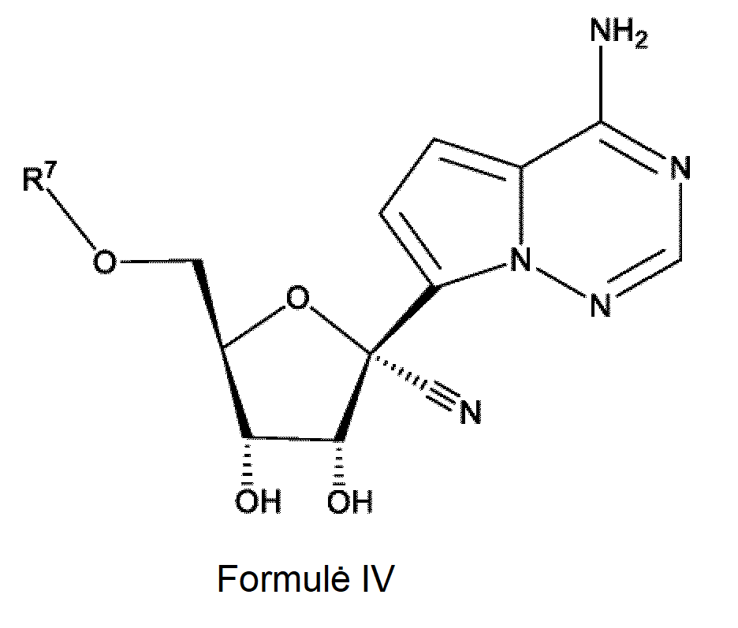
arba farmaciniu požiūriu priimtina jo druska, skirti panaudoti gydant Arenaviridae sukeltą infekciją pas žmogų, kuriam tai reikalinga;
kur:
R⁷ yra pasirinktas iš grupės, susidedančios iš:
a) H,
b)
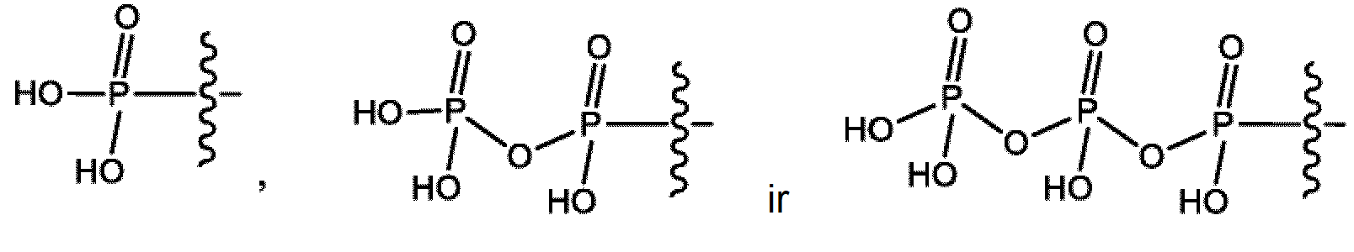
c)
kur:
R^{c} yra pasirinktas iš fenilo, 1-naftilo, 2-naftilo,
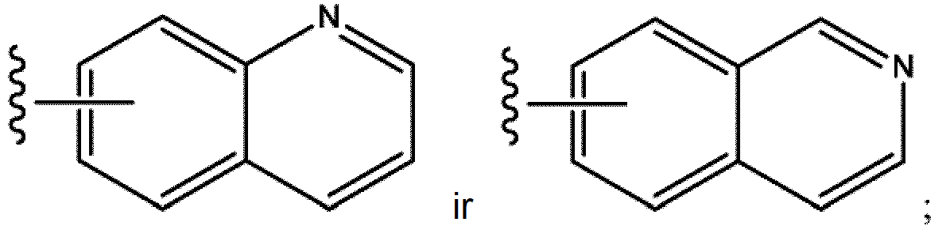
R^{d} yra H arba CH₃;
R^{e1} ir R^{e2} kiekvienas nepriklausomai yra H, (C₁-C₆)alkilas arba benzilas; ir
R^{f} yra pasirinktas iš H, (C₁-C₈)alkil, benzilo, (C₃-C₆)cikloalkilo ir -CH₂-(C₃-C₆)cikloalkilo; arba
d)
kur:
R yra H, (C₁-C₈) alkilas, (C₂-C₈)alkenilas, (C₂-C₈) alkinilas, (C₆-C₂₀)arilas, (C₂-C₂₀)heterociklilas arba (C₆-C₂₀)aril(C₁-C₈)alkilas.

2. Junginys, skirtas panaudoti pagal 1 punktą, kur:
R^{e1} ir R^{e2} kiekvienas nepriklausomai yra H arba C₁-C₆ alkilas.

3. Junginys, skirtas panaudoti pagal 1 punktą, kur:
R⁷ yra:
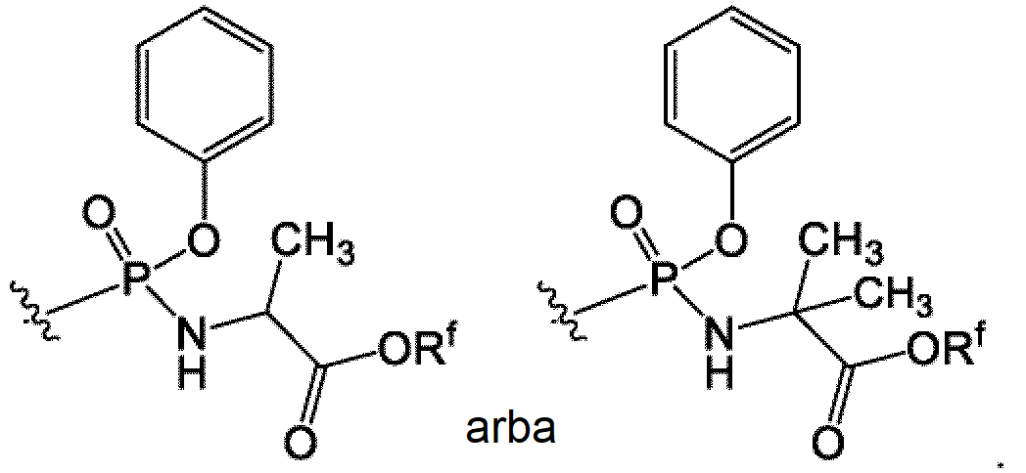

4. Junginys, skirtas panaudoti pagal 1 punktą, kur:
R⁷ yra:
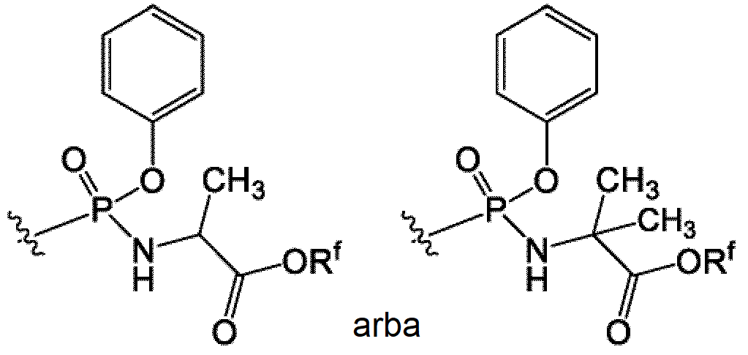
kur R^{f} yra (C₁-C₈) alkilas.

5. Junginys, skirtas panaudoti pagal 1 punktą, kur:
R⁷ yra:
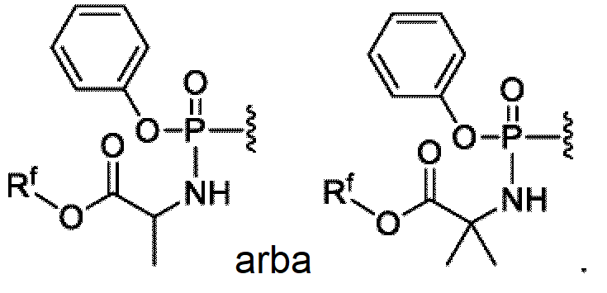

6. Junginys, skirtas panaudoti pagal 1 punktą, kur:
R⁷ yra pasirinktas iš grupės, susidedančios iš:
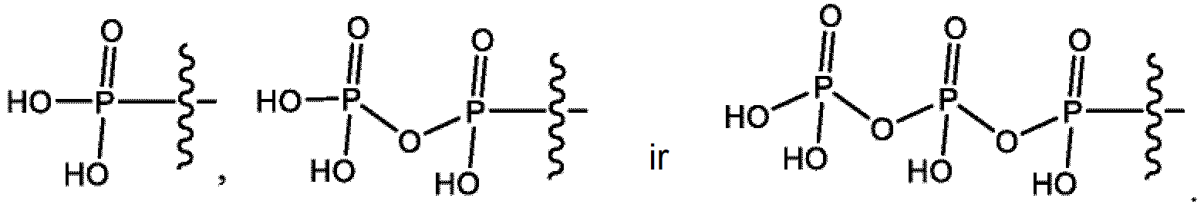

7. Junginys, skirtas panaudoti pagal 1 punktą, kur:
R⁷ yra:
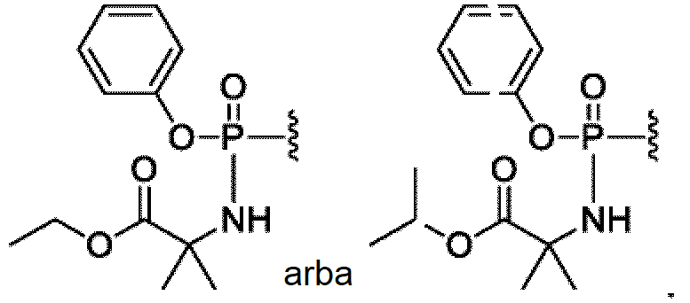

8. Junginys, skirtas panaudoti pagal 1 punktą, kur junginys, kurio formulė IV, yra:
arba farmaciniu požiūriu priimtina jo druska.

9. Junginys, skirtas panaudoti pagal 1 punktą, kur junginys, kurio formulė IV, yra:
arba
arba farmaciniu požiūriu priimtina jo druska.

10. Junginys, skirtas panaudoti pagal 1 punktą, kur junginys, kurio formulė IV, yra:
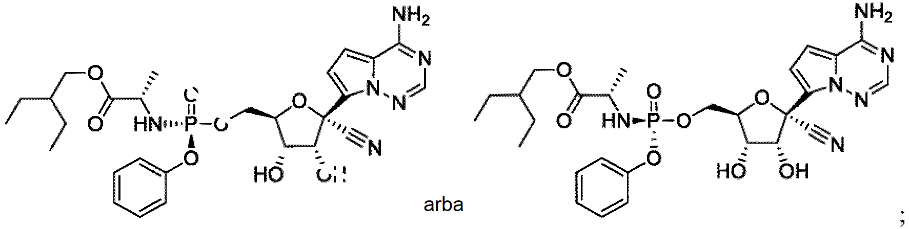
arba farmaciniu požiūriu priimtina jo druska.

11. Junginys, skirtas panaudoti pagal 1 punktą, kur junginys, kurio formulė IV, yra:
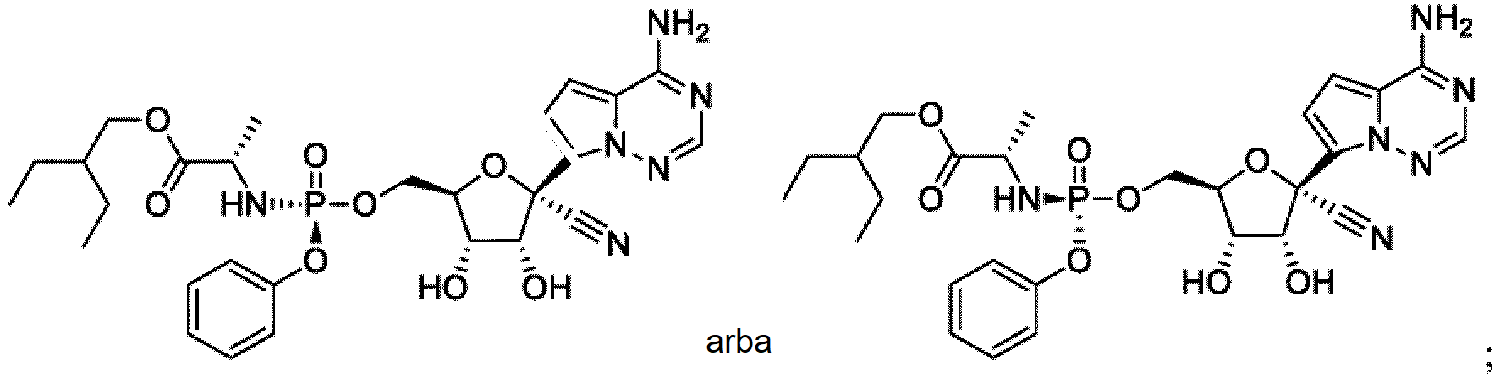
arba farmaciniu požiūriu priimtina jo druska.

12. Junginys, skirtas panaudoti pagal 1 punktą, kur junginys, kurio formulė IV, yra:
arba farmaciniu požiūriu priimtina jo druska.

13. Junginys, skirtas panaudoti pagal bet kurį iš 1-12 punktų, kur:
(i) junginys, kurio formulė IV, yra skirtas panaudoti su mažiausiai vienu kitokiu terapiniu agentu arba jo kompozicija, kur mažiausiai vienas kitoks terapinis agentas yra pasirinktas iš grupės, susidedančios iš kortikosteroido, priešuždegiminio signalo perdavimo moduliatoriaus, β2-adrenoreceptoriaus agonisto bronchus plečiančio preparato, anticholinerginio, mukolitinio agento, hipertoninio fiziologinio tirpalo ir kitų vaistų, skirtų gydyti Arenaviridae virusines infekcijas; arba jų mišinių; arba
(ii) junginys, kurio formulė IV, yra skirtas panaudoti su mažiausiai vienu kitokiu terapiniu agentu arba jo kompozicija, kur mažiausiai vienas kitoks terapinis agentas yra pasirinktas iš grupės susidedančios iš ribavirino, favipiraviro (taip pat žinomas kaip T-705), T-705 monofosfato, T-705 difosfato, T-705 trifosfato, ST-193 ir jų mišinių.

14. Junginys, skirtas panaudoti pagal bet kurį iš 1-13 punktų, kur:
(i) Arenaviridae infekcija yra sukelta Lassa viruso; arba
(ii) Arenaviridae infekcija yra sukelta Junin viruso.

15. Junginys, skirtas panaudoti pagal 14 punktą, kur Arenaviridae infekcija yra sukelta Lassa viruso padermės, pasirinktos iš grupės, susidedančios iš Josiah, NL, z 148, Macenta, AV ir CSF.

